Observemos la lámina y detallemos cuantas faltan.

Completa el recuadro de respuesta

|  |
| --- |
|  |

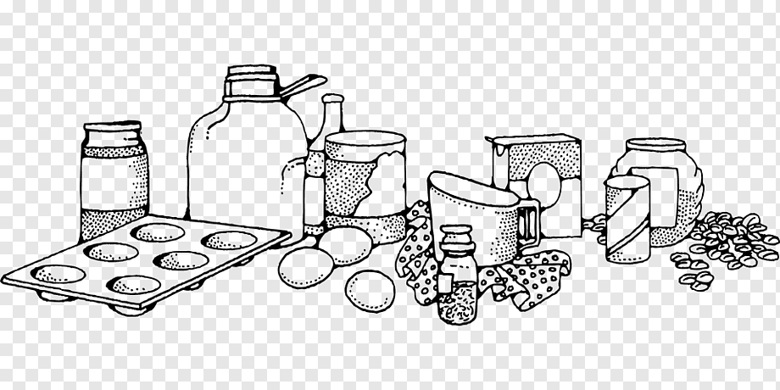colorea la lamina

|  |
| --- |
|  |

1.cuantos huevos le faltan a la cubeta para alistar los ingredientes.

|  |
| --- |
|  |

2. Si tienes 3 huevos, y la receta lleva 12 huevos

3.para la preparación usaremos 13 uvas. En la mesa tengo Más de trece uvas o menos de trece?

Has una X según corresponda la lamina

|  |
| --- |
| + |
| - |